「環保口罩DIY」研習活動實施計畫
一、 依據：行政院人事行政總處員工協助方案。二、 實施目的：
（一） 透過簡單易學的口罩套，創意防疫一起來。
（二） 培養創作與美學賞析的能力，增進美學素養，美化居家生活。三、主辦單位：新竹市政府、新竹市教育會
承辦單位：新竹市東區龍山國民小學
四、參加對象：新竹市中小學教職員及新竹市教育會會員，依報名順序以20人為限。五、研習活動日期：109年3月18日(星期三 )13：40～15：00
六、研習地點： 視聽教室約20人
七、講師： 吳純慧講師
八、研習課程內容：如後附課程表
九、報名網址：自即日起109年3月16日(一)止(參加人數限20人為限)。
https://www.surveycake.com/s/9lVDr，報名後請務必3/10前繳材料費。
十、研習經費：講師費由新竹市教育會支應、材料費請自付50元報名時繳交。
十一、參加人員覈實辦理公假登記（課務自理），全程參與者核給學習時數1小時。十二、本計畫經簽奉核定後實施，修正時亦同。

「環保口罩DIY」研習課程表

日期：109年3月18日(星期三) 13：30～15：00
研習地點：本校視聽教室
時間 | 實施內容 | 講座
13:30-13:40 | 報到  (新竹市員工協助方案宣導) | 人事  主任
13:40-14:40 | 環保口罩DIY | 吳純慧  老師
14:40-15:00 | 場地整理、賦歸

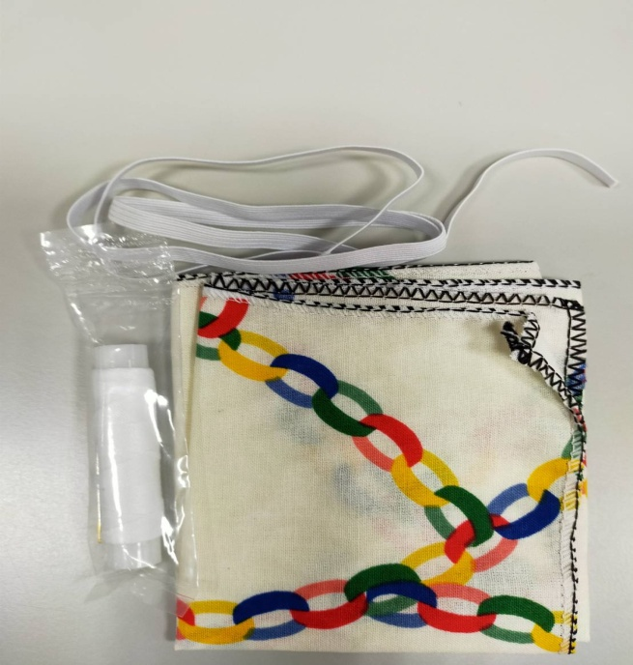 | 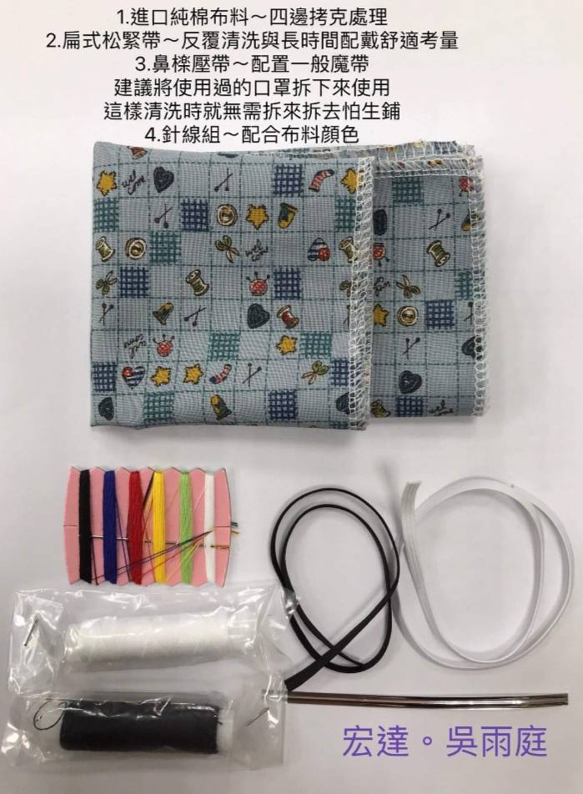

環保口罩DIY活動經費表
項目 | 金額 | 經費
講師 | 2000元/人 | 2000元 | 1小時
材料費 | 50元/人 | 1000元 | 20人上限
 | 總計 | 3000元

